期末考试
- 禁止交头接耳
- 关闭手机
- 不准说话

姓名：Sayi

1. 康乾盛世是历史上哪个朝代？
A．唐 | B． 清 | C． 元 | D． 宋

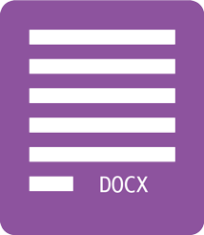Created By Sayi.

